附表二
桃園市111學年度國民中小學教師素養導向優良教學示例評選
課程活動設計
（以主題式繳件，各領域、議題及跨領域可依所需逕行修改）
壹、課程設計理念
1. 配合單元主題「Where’s my stationary?」，應用電子白板軟體設計教學活動，使學生在操作中清楚的知道地方介系詞的用法及句型。
2. 透過日常生活模擬情境操作的互動練習，讓學生樂於學習。
3. 利用數位學習檢測學生的學習情況；並透過＂ Where’s my stationary?＂進行聽、說、讀、寫全方位應用練習。

貳、課程架構 (含主題、活動、目標、學習對象年級、學習活動名稱、評量等，以及這些要素的關係)

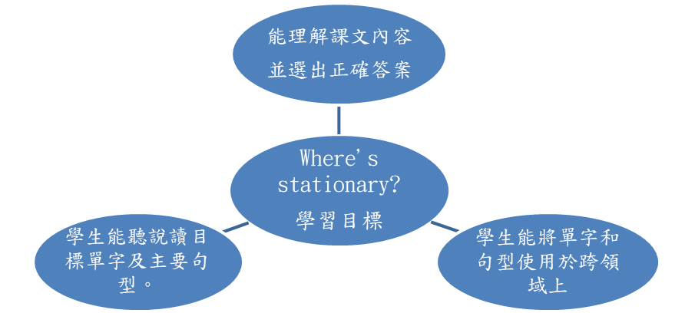

參、課程內容（黃色區塊為議題課程設計需填寫）(以主題式呈現完整教案為佳)
主題/單元名稱 |  | Where’s my stationary? |  | 設計者 |  | 陳照如
實施年級 |  | 四年級 |  | 節數 |  | 共 4 節， 160 分鐘  演示第1 節， 40分鐘
課程類型 |  | □主題式課程  □融入生活領域  □跨ˍˍˍˍˍ領域 |  | 課程實施時間 |  | □（跨）領域/（主題）科目  □校訂必修/選修  □彈性學習課程/時間
總綱核心素養 |  | A2系統思考與解決問題  B1符號運用與溝通表達  B2科技資訊與媒體素養  C2人際關係與團隊合作  C3多元文化與國際理解
領域學習重點 | 核心素養 | 英-E-B1 具備入門的聽、說、讀、寫英語文能力。在引導下，能運用所學、字詞及句型進行簡易日常溝通。  英-E-B2 具備使用各種資訊科技媒材進行自我學習的能力，以增進英語文聽說讀寫綜合應用能力及文化習俗之理解。  英-E-C2 積極參與課內英語文小組學習活動，培養團隊合作精神。 |  | 議題 | 核心素養 | ● 生活-E-A1透過自己與外界的連結,產生自我感知並能對自己有正向的看  法,進而愛惜自己,同時透過對生活事物的探索與探究,體會與感受學習的  樂趣,並能主動發現問題及解決問題,持續學習。   生活-E-B3感受與體會生活中人、事、物的真、善與美,欣賞生活中美的多  元形式與表現,在創作中覺察美的元素,逐漸發展美的敏覺。   生活-E-C2覺察自己的情緒與行為表現可能對他人和環境有所影響,用合宜  的方式與人友善互動,願意共同完成工作任務,展現尊重、溝通以及合作的  技巧。
領域學習重點 | 學習表現 | 1-Ⅱ-7 能聽懂課堂中所學的字詞。  2-Ⅱ-3 能說出課堂中所學的字詞。  2-Ⅱ-6 能以正確的發音及適切的語調說出簡易句型的句子。  3-Ⅱ-2 能辨識課堂中所學的字詞。  3-Ⅱ-3 能看懂課堂中所學的句子。  4-Ⅱ-3 能臨摹抄寫課堂中所學的字詞。  4-Ⅱ-4 能臨摹抄寫課堂中所學的句子。  5-Ⅱ-3 能以正確的發音及適切的速度朗讀簡易句型的句子。  6-Ⅱ-2 積極參與各種課堂練習活動。  6-Ⅱ-3 樂於回答教師或同學所提的問題。  9-Ⅱ-1 能夠將所學字詞做簡易歸類。 |  | 議題 | 學習主題 | - Where’s stationary?  - Where’s the monster?  - Where’s the fish?
領域學習重點 | 學習內容 | Ac-Ⅱ-1 簡易的教室用語。  B-Ⅱ-1 第二學習階段所學字詞及句型的生活溝通。  D-II-1 所學字詞的簡易歸類。 |  | 議題 | 實質內涵 | 學科領域學習表現 Performance of content learning   2-I-1 以感官和知覺探索生活中的人、事、物,覺察事物及環境的特性。   3-I-1 願意參與各種學習活動,表現好奇與求知探究之心。  英語文領域學習表現 Performance of language (English) learning   1-II-7 能聽懂課堂中所學的字詞。   1-II-8 能聽懂簡易的教室用語。   2-II-4 能使用簡易的教室用語。   2-II-5 能使用簡易的日常生活用語。
學習目標 |  | (一)認知：  1.學生能聽辨並說出主題單字：in, on, under, desk, chair, box.  2. 學生能聽懂句型:Where’s my eraser?  3.學生能以It’s ______.的句型, 描述物品位置，且能完成線上挑戰。  (二)情意：  1.學生能了解生活中人、事、物和自然界動物。  2.學生能了解不同的文具,物品和動物的住所，並描逑所在位置。
教學策略 |  | - 以恐怖箱練複習先備知識”It’s a ruler / eraser ….  - 找學生手上都有的文具，做位置擺放練習，練習句子。  - 和大自然連結  - 科技互動練習
教材來源 |  | 康軒Wonder World3, Unit 3
教學設備/資源 |  | 平板、大型顯示器、電子書、自製教具
教學活動設計(活動進行步驟)
教學內容及實施方式 |  |  |  |  |  |  | 時間 | 評量
  1 教師揭示教學情境。  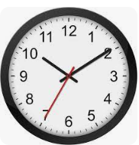  Good afternoon. How are you?  How’s the weather? It’s sunny / rainy / windy..  What time is it? It’s _____ o’clock.  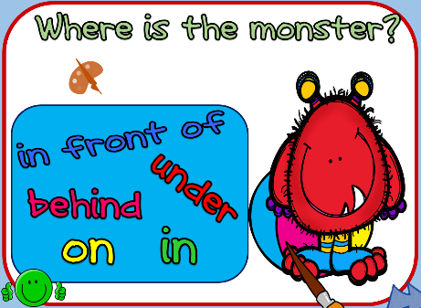  2. 進行Where’s the monster (Is it a ruler?)恐怖箱活動  3. 搭配教具和電子書，教導並複習學生目標單字    4. 教師展示單字及句型Where’s the eraser? It’s ______ on the desk.  - 進行全班對話練習  Hi! My name is ___________. How are you? Look! It’s your ruler. It’s in the pencil case.  6. 跨領域(自然)  7. 評量 (Kahoot)  教師藉由遊戲式線上評量，個別觀察學生,進行差異化教學。 |  |  |  |  |  |  | 2分  3分  5分  5分  5 分  10分  10 分 | 學生能閱讀單元目標單字及主要句型。  學生能聽辨並說出主題單字  學生能將單字和句型使用於跨領域上  差異化教學。
參考資料
實施歷程 |  |  | 本課程搭配科技化輔助學習工具,將學習內容從課本拓展到數位練習  讓英語的學習不僅限於英文,在自然課中也會需要使用,讓學生了解語言是認識世界的工具,熟悉工具的使用能讓探索知識的過程更加  順利。  目標字詞與目標句型是生活中常使用的單字與能遷移的句型,讓學生能從英語課連接到資訊課與自然課。
實施省思 |  |  | 一、教學前:  - 事前如果能先借到平板車,由學生各有一台平板,將更有成效。  - 如能有更有大自然相關影片,課程應該會更充滿生命力。  二、教學時:  1. 在under the sea影片觀賞的部分可以多留一點時間進行講解,甚至是學生提到有趣的生物的時候可以再找相關的資料來分享。  2. 不同活動在進行之前,要確認大家是否都理解活動的規則,如果有人活動進行到一半  3.發生爭議該如何解決,要能清楚跟學生說明。  三、教學後:  1. 可延伸讓學生能發表自己對自然棲息地的看法,涵養學生尊重多元、討論互動的精神,最後達致樂於學習的目標。  2.老師的使用的課室英語也要搭配更多明顯的肢體動作,讓學生能快速理解。

